# CSS

CSS 1

1. Sintaxis básica y conceptos 1

• Sintaxis básica 1

• Incluir un CSS 1

• Selectores Básicos 2

• Grupos y combinadores 4

• Selector universal y atributos 6

• Herencia en cascada y especificidad 7

• Pseudoclases y pseudoelementos 9

## Sintaxis básica y conceptos

### Sintaxis básica

Regla CSS: contiene un selector o varios en los que se le indican una seria de declaraciones

/* Comienza la regla de CSS */

**selector(es) {**

/* Declaración */

**color: red;**

/* propiedad: valor; */

**}** /* Finaliza la regla */

### Incluir un CSS

Según el orden (IMPORTA)

La orden última “machaca” a la anterior

HTML 🡪

<!DOCTYPE html>

<html lang="es">

<head>

    <meta charset="UTF-8">

    <meta name="viewport" content="width=device-width, initial-scale=1.0">

    <title>CSS Básico</title>

    <!-- Metodo 1: CSS interno etiqueta style -->

    <!-- Regular opción: en cuanto tuvieras que hacer un cambio en un html determinado tendrias que modificar -->

    <style>

        h1 {

            color: chocolate;

        }

    </style>

    <!-- Metodo 2: CSS externo etiqueta link -->

    <!-- Buena opción: SEPARACION DE INTERES -->

    <link rel="stylesheet" href="estilos/style.css">

</head>

<body>

    <!-- Metodo 3: CSS en línea con atributo style -->

    <!-- Mala opción: es poco reutlizable, poco mantenible

        Cuando usar: cuando trabajamos con javascript y no podemos usar el css

    -->

    <h1 style="color: deeppink;">Aplicando estilo con CSS</h1>

</body>

</html>

CSS 🡪

h1{

    color: blue;

}

Navegador 🡪

### Selectores Básicos

Herencia Existe

Orden de especificidad [de menor a mayor]: tipo – clase(.) – id(#)

HTML 🡪

<!DOCTYPE html>

<html lang="en">

<head>

    <meta charset="UTF-8">

    <meta name="viewport" content="width=device-width, initial-scale=1.0">

    <title>Selectores básicos</title>

    <link rel="stylesheet" href="estilos/style.css">

</head>

<body>

    <h1 class="resaltado">Selectores básicos con CSS</h1>

    <p>Los tres selectores básicos son:</p>

    <ol>

        <li>Selector de tipo.</li>

        <li>Selector de clase.</li>

        <li>Selector de ID.</li>

    </ol>

    <p id="resumen" class="resaltado">

        Los selectores están ordenados de menor a mayor especificidad.

    </p>

</body>

</html>

CSS 🡪

body {

    background-color: khaki;

}

p{

    background-color: white;

}

.resaltado{

    background-color: black;

    color: white;

}

#resumen{

    color: red;

}

Navegador 🡪

### Grupos y combinadores

Agrupamientos

HTML 🡪

<!DOCTYPE html>

<html lang="en">

<head>

    <meta charset="UTF-8">

    <meta name="viewport" content="width=device-width, initial-scale=1.0">

    <link rel="stylesheet" href="estilo/style.css">

    <title>Grupos y combinadores</title>

</head>

<body>

    <h1>Agrupamiento y combinadores</h1>

    <p>Cómo se utiliza el agrupamiento y los combinadores</p>

    <section>

        <h2>Agrupamiento</h2>

        <p>Para combinar selectores se usa la <span class="resaltado">,</span> </p>

        <p>Se trabajara en esta sesioón</p>

    </section>

    <section>

        <h2>Combinadores</h2>

        <p>Nos permiteen trabajar con elemneto s anidado.</p> <!-- p anidado en section -->

        <p>Trabajaremos el espacio, el &gt; y el +</p>

        <aside>

            <p>En ocasiones confundimos la coma y el espacio</p>

        </aside>

    </section>

</body>

</html>

CSS 🡪

h1,

h2,

.resaltado {

    color: red;

}

h1 {

    text-transform: uppercase;

}

.resaltado {

    background-color: black;

}

/* cualquier p anidado en un section */

section p {

    background-color: khaki;

}

/* cualquier p que sea hijo directo de un section

*/

section > p {

    color: deeppink;

    font-weight: bold;

}

/* El primer p que este justo despues de un h2 */

h2 + p{

    font-size: 40px;

}

Navegador 🡪

### Selector universal y atributos

Selector universal *

^ empiezan

‘*’ contiene

HTML🡪

<!DOCTYPE html>

<html lang="en">

<head>

    <meta charset="UTF-8">

    <meta name="viewport" content="width=device-width, initial-scale=1.0">

    <link rel="stylesheet" href="estilo/style.css">

    <title>Selector unviersal y atributos</title>

</head>

<body>

    <h1>Selector universal y selector de atributos</h1>

    <form action="#">

        <!--nombre-->

        <label for="nombre">Nombre:</label>

        <input type="text" name="nombre" id="nombre" value="Pedro">

        <!-- tlf -->

        <label for="telefono">Teléfono:</label>

        <input type="tel" name="telefono" id="telefono" value="100 000 000">

        <!-- fecha-->

        <label for="fecha">Fecha de nacimiento:</label>

        <input type="date" name="fecha" id="fecha" value="1988-01-01">

    </form>

</body>

</html>

CSS 🡪

/* * {

    color: red;

} */

[type] {

    color: blueviolet;

}

input[type="text"] {

    border: 1px solid red;

}

input[type*="te"] {

    background-color: khaki;

}

input[type^="te"] {

    font-size: 20px;

}

Navegador 🡪

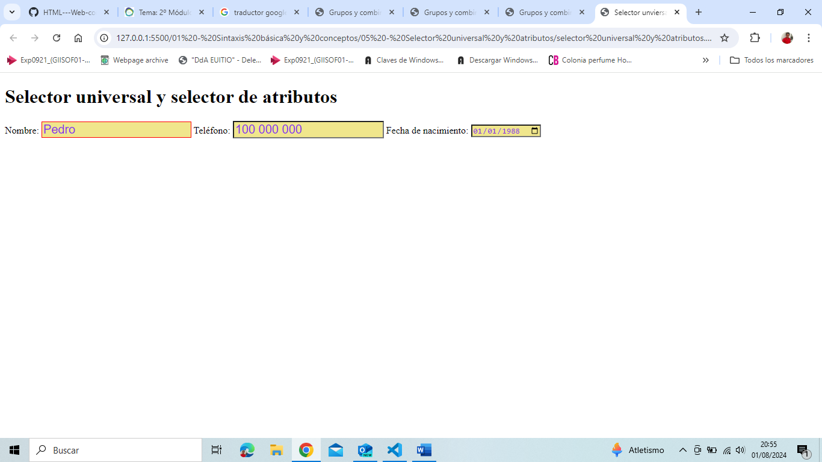

### Herencia en cascada y especificidad

Si se pone !important --- modifica la

Enlace para especificidad: <https://specificity.keegan.st/>

HTML 🡪

<!DOCTYPE html>

<html lang="en">

<head>

    <meta charset="UTF-8">

    <meta name="viewport" content="width=device-width, initial-scale=1.0">

    <link rel="stylesheet" href="estilo/style.css">

    <title>Herencia en cascada y especificidad</title>

</head>

<body>

    <h1>Conceptos</h1>

    <h2>Herencia</h2>

    <p>La herencia permite que los elementos anidados copien declaraciones de los elementos que las contienene.</p>

    <h2>Cascada</h2>

    <p>La cascada implica que si dan dos declaraciones iguales para el mismo elemento, se aplicará la última encontrada. Es decir, la de mas abajo.</p>

    <h2 class="punteado">Especificidad</h2>

    <p>La especificidad es algoritmo que ultilizan los navegadores para deciri que declaraciones son mas relevantes para un determinado elemento.</p>

    <p>Aplican aqulellas declaraciones cuyas reglas tengan mayor especificidad. Para hacer el calculo <strong>utilizan tres columnas: I-C-E</strong></p>

    <ol>

        <li>Por cada ID que se encuentre en el selector de la regla, se incrementa en un 1 el valor de I</li>

        <li>Por cada clase, atributo y pseudoclase que se encuentra en el selector de la rgla, se incrementa en un 1 el valor de C.</li>

        <li>Por cada elemento y pseudoelemento que se encuentre en el selector de la regla, se incrementa en un 1 el valor de E.</li>

    </ol>

</body>

</html>

CSS 🡪

body{

    color: red;

}

/*

    I  C  E

*/

/* 0 1 0 */

.punteado {

    border: 1px dotted black;

}

/* 0 1 1 */

h2.punteado {

    border: 4px dotted black;

}

/* 0 0 2 */

body h2{

    border: none;

}

/* 0 0 1 */

h2{

    border: 1px solid red;

}

Navegador 🡪

### Pseudoclases y pseudoelementos

HTML 🡪

<!DOCTYPE html>

<html lang="en">

<head>

    <meta charset="UTF-8">

    <meta name="viewport" content="width=device-width, initial-scale=1.0">

    <link rel="stylesheet" href="estilo/style.css">

    <title>Pseudoclases y pseudoelementos</title>

</head>

<body>

    <h1>Pseudoclsases y pseudoelementos</h1>

    <h2>Pseudoclases</h2>

    <p>

        Las pseudoclases permiten <strong>aplicar estilos en base al estado de un elemento.</strong>

    </p>

    <p>

        La sintxis es <code>selector:pseudoclase</code>. Se utilizan, por ejemplo:

    </p>

    <ul>

        <li>En <a href="#">enlaces</a> segun si han sido visitados (o no), si el href coincide con el sitio actual....

        </li>

        <li>En funcion de si esta pasando por endima de un elemento o si está seleccionado.</li>

        <li>En funcion del estado de un campo de formulario: deshabilitado, obligatorio, etc.</li>

    </ul>

    <form action="#" method="get">

        <p>

            <input type="checkbox" name="permitir" id="permitir">

            <label for="permitir">Permitir comunicaciones</label>

        </p>

        <p>

            <label for="email">Email:</label>

            <input type="email" name="email" id="email" required>

        </p>

        <br>

        <input type="submit" value="Enviar" disabled>

    </form>

    <h2>Pseudoelementos</h2>

    <p class="primer-parrafo">

        Los pseudoelementos <strong>permiten estilar partes del elemento seleccionado</strong>.

    </p>

    <p>

        La sintaxis es <code>selector::pseudoelemento</code>.Se utilizan , por ejemplo:

    </p>

    <ul>

        <li>Para estilar la primera letra o línea de un elemento.</li>

        <li>Para añadir decoración antes o despues de un elemento.</li>

    </ul>

</body>

</html>

CSS 🡪

a:hover,

li:hover {

    color: red;

}

input:disabled {

    background-color: aqua;

}

input:invalid {

    border: 1px solid red;

    color: red;

}

input:required {

    background-color: khaki;

}

input:checked+label {

    color: green;

}

input:not(:checked)+label {

    background-color: blue;

}

/*Elementos*/

p::first-letter {

    color: darkgoldenrod;

}

.primer-parrafo::first-line {

    background-color: aqua;

}

li::before {

    content: '🗻';

}

.primer-parrafo::after {

    content: '[Actualizado]';

    color: red;

}

Navegador 🡪

